**Отчет по лабораторной работе №2**

**Пудиновой Александры, группа У-205**

Открытие диспетчера задач с помощью Ctrl+Alt+Del:

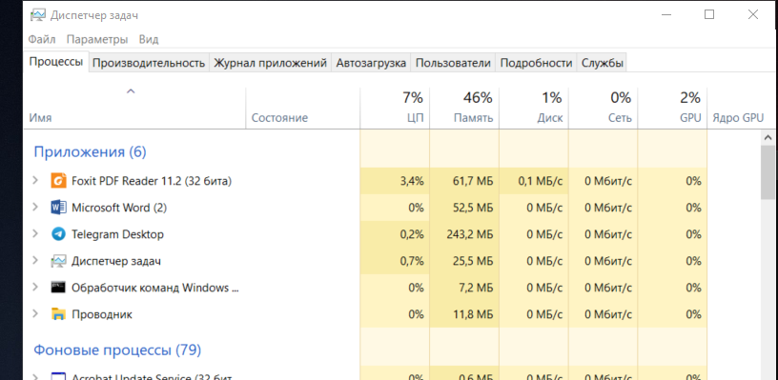

Работа с командной строкой

Переход в корневой каталог:

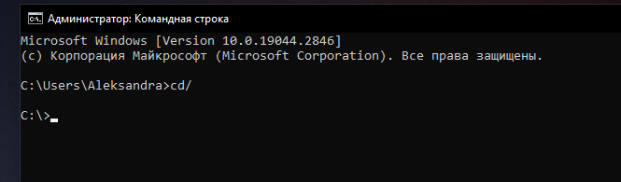

Выполнение команды schtasks:

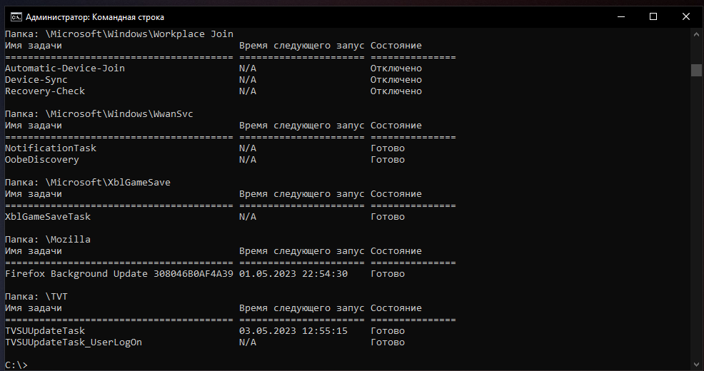

Выполнение команды start:

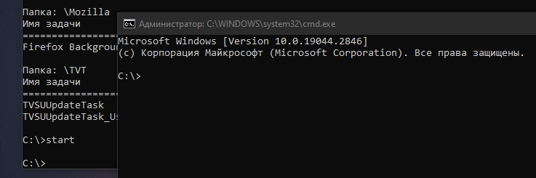

Выполнение команды tasklist:

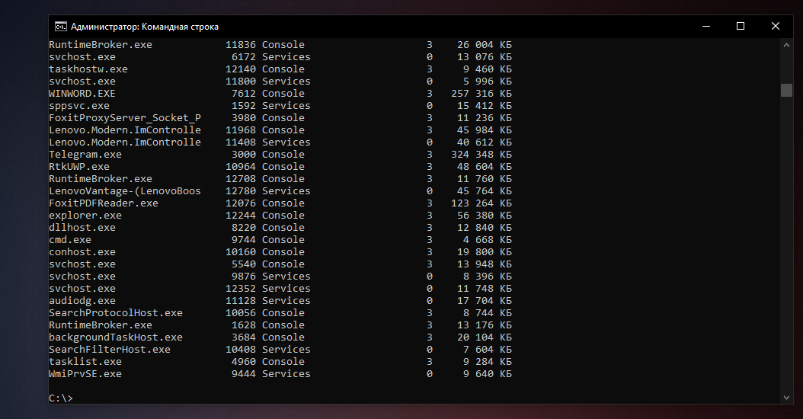

Выполнение команды cd windows(переход в каталог Windows):

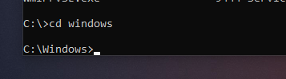

Выполнение команды dir(просмотр содержимого каталога):

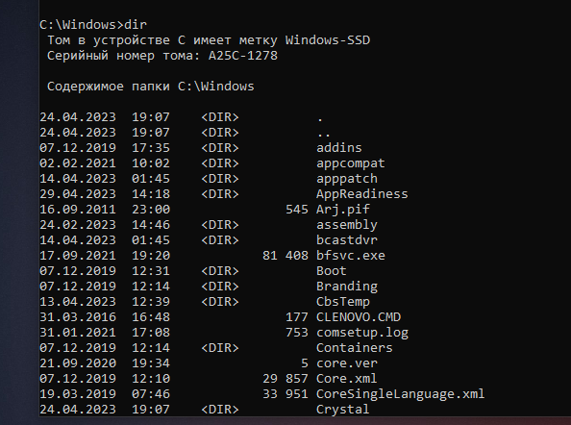

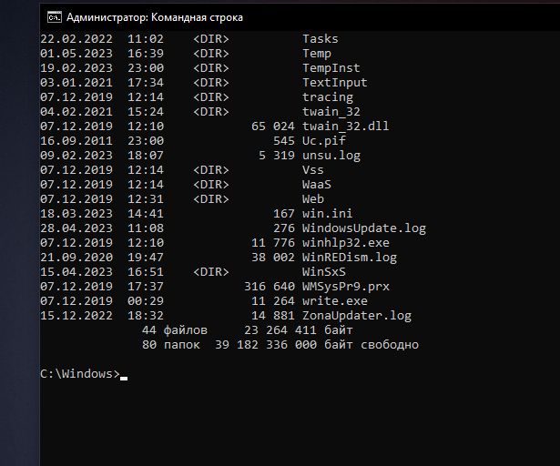

Запуск программы Блокнот:

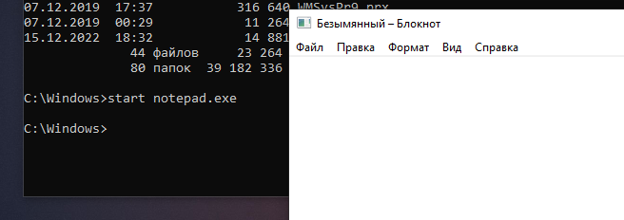

Завершение работы Блокнота:

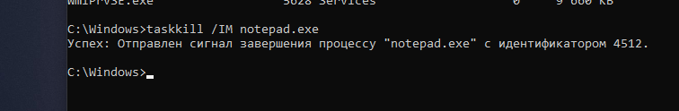

Запуск программы WordPad:

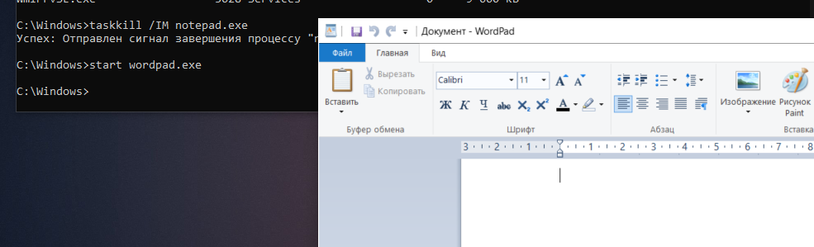

Завершение работы WordPad:

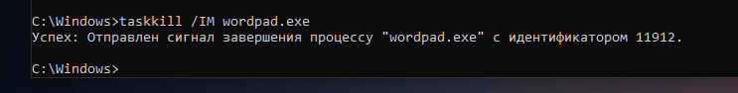 Запуск программы explorer.exe:

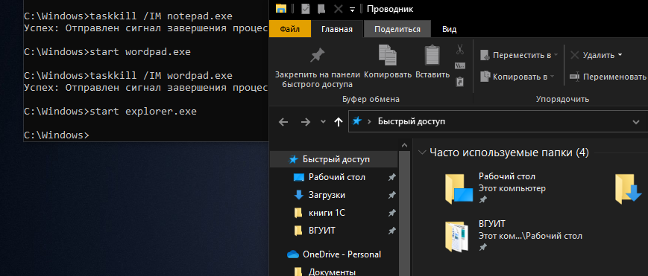

Отследила выполнение процесса explorer.exe: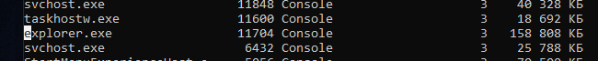

При завершении процесса с помощью командной строки ничего не произошло, но при завершении работы через Диспетчер задач пропал рабочий стол, чтобы он снова появился нужно было повторно запустить explorer.exe:

